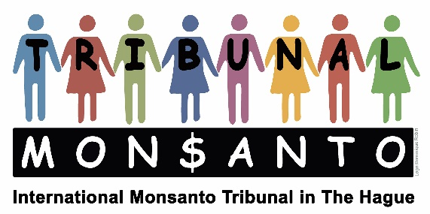

Stitching/Foundation Monsanto Tribunal(ANBI)
Marnixkade 111 H
NL-1015 ZL Amsterdam
Tel.: ++31-6 28 45 17 62
www.monsanto-tribunal.org
stichting@monsanto-tribunal.org
Triodos Bank: NL48 TRIO 0390 9546 67

Notulen van de bestuursvergadering van de Stichting Monsanto Tribunal

Amsterdam, 19 juli 2021

Aanwezig: Gerindo Kartadinata, voorzitter
René Lehnherr, penningmeester
Mindi Schneider, vicepresident
Tjerk Dalhuisen, secretaris

Orde van de dag:

Goedkeuring Jaarrekening 2020

Bespreking:

De jaarrekening word door alle bestuursleden goedgekeurd.

Nadat niemand van de aanwezigen nog vragen of opmerkingen had, werd de vergadering door de voorzitter met een dankwoord besloten.

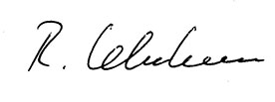
René Lehnherr

penningmeester

